PROGRAM TANITIMI

1. Programın Amacı

Bu program örnek ATM uygulaması olarak verilerin veri tabanından programa aktarılıp, işlendikten sonra veri tabanında güncellenmesi amacıyla proje ödevi olarak yapılmıştır.

2.1- Son Kullanıcıya Yönelik Tasarım

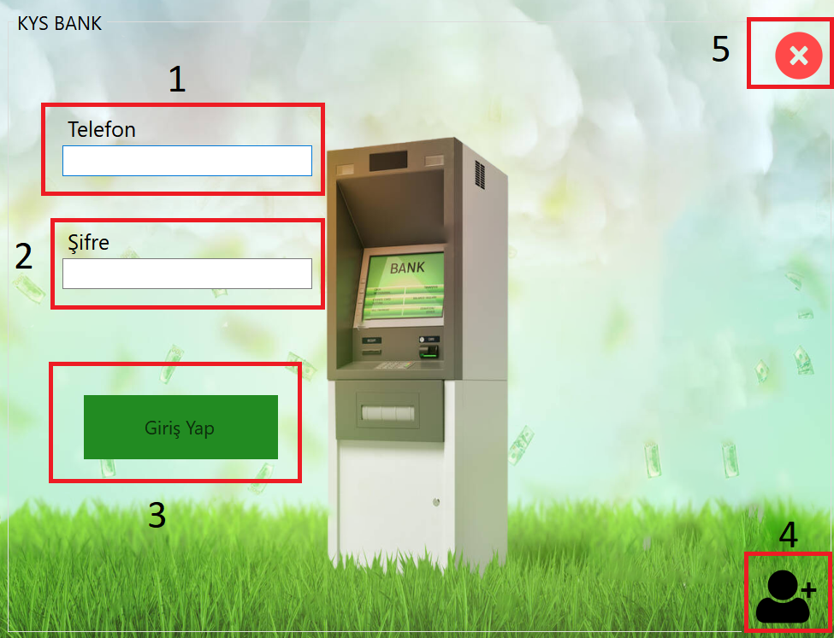

*Ekte yer alan numaralandırılmış Toolların açıklamaları şu şekildedir;*

1. *Telefon numarası 05\*\*\*\*\*\*\*\*\* şeklinde olmalıdır. Harf veya özel karakteri girilmeye çalışıldığında uyarı verir.*
2. *Şifre 6 haneli olmak zorundadır ve sadece rakam içermelidir.*
3. *“Giriş Yap” butonu bilgiler eksiksiz doldurulduğunda aktif hale gelir ve bilgiler doğru ise “Home” formuna yönlendirir.*
4. *Yeni Kayıt butonundan veri tabanına yeni kayıt eklenir.*
5. *Her formda bulunan bu buton uygulamayı kapatır.*

*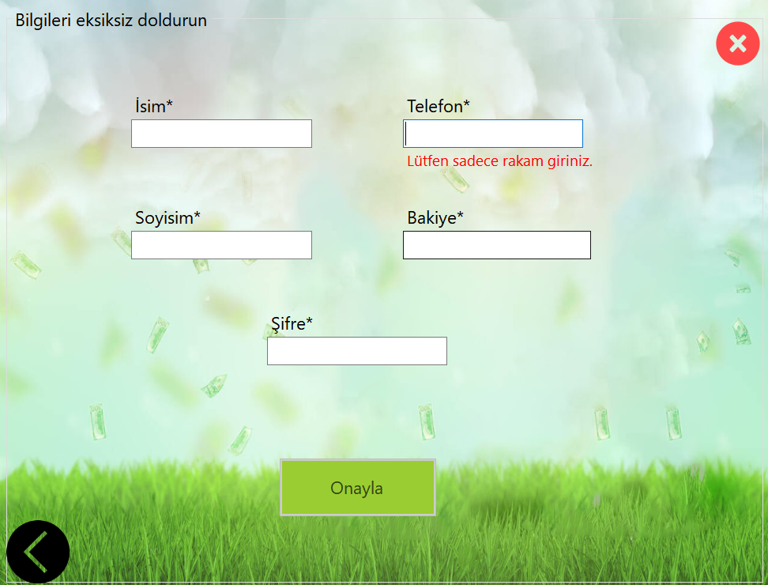*

*Yeni kayıt formunda “Onayla” buton tüm bilgiler eksiksiz doldurulduğunda aktif olur. Telefon numarası veri tabanında bulunuyorsa kayıt gerçekleşmez ve hata verir.*

*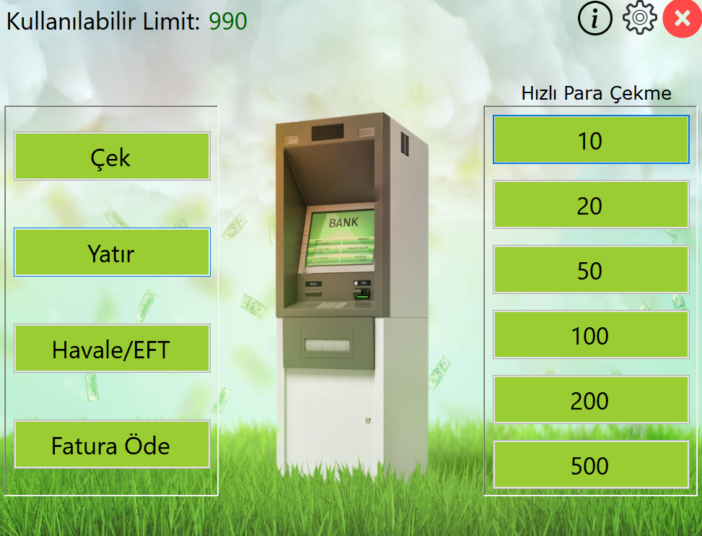*

*“Home” sayfasında sol üstte kullanılabilir limit gösterilmektedir.*

*Hızlı Para Çekme butonları ile hızlı para çekilebilir. Bu sayfada bulundan soldaki menülerden Çek, Yatır, Havale/EFT, Fatura Öde sayfalarına erişilebilir. İşlemlerden sonra veri tabanında veri güncellenir.*

*Sağ üstte bulunan çark butonuyla ad, soyad ve şifre bilgileri değiştirilebilir. Information butonu ile hakkında sayfasına erişilir.*

*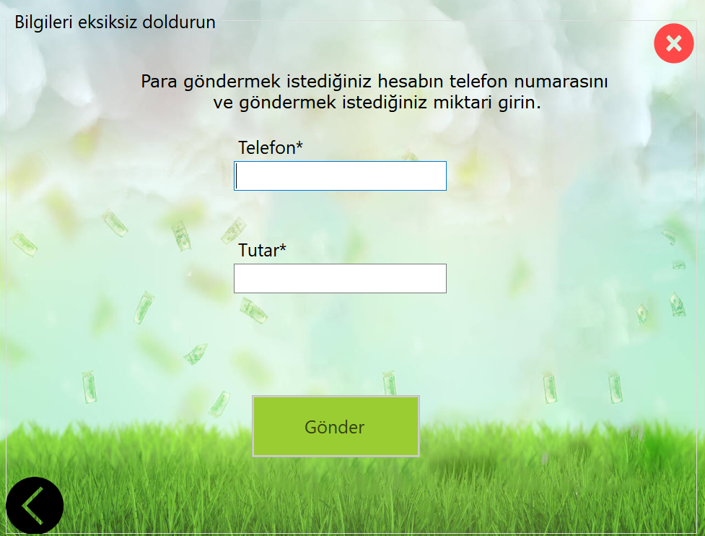*

*EFT/Havale formunda para gönderilmek istenen telefon numarası ve tutar girilir. Yeterli bakiye olmadığında hata mesajı verilir ve telefon numarası sistemde kayıtlı değilse yine bilgilendirici hata verecektir.*

*Fatura Öde sayfasında ödeme yapılacak kurum seçilir.*

*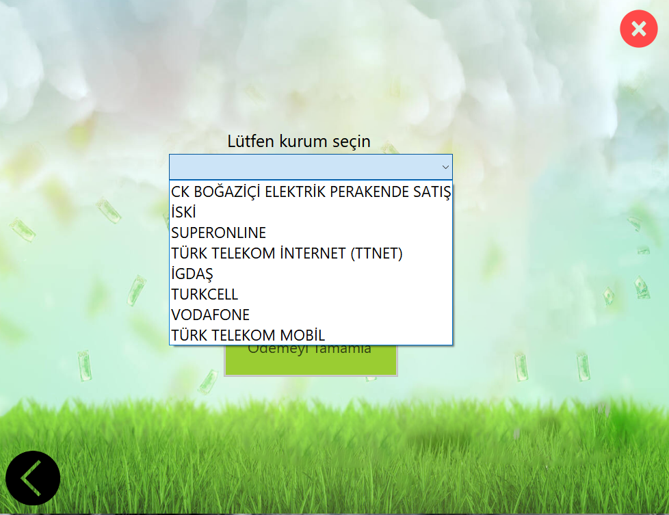*

*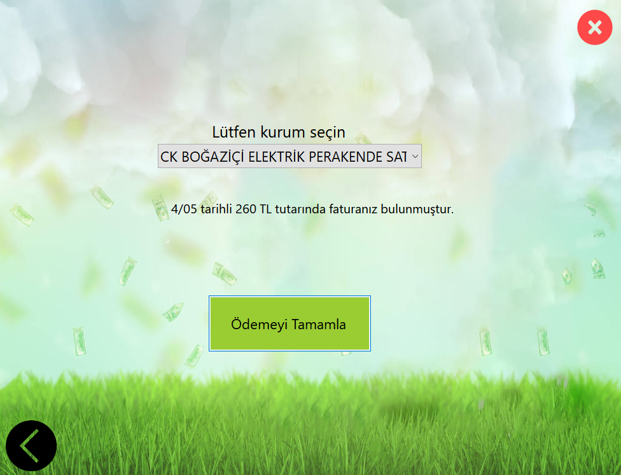*

*FaturaOlustur() metodu ile belirlenen değerler arasında rastgele bir fatura oluşturulur. Ödemeyi Tamamla butonuyla miktar bakiyeden düşülür ve sayfadan çıkış yapılana kadar ödeme yapılan kuruma ait yeni fatura oluşturulmaz.*

*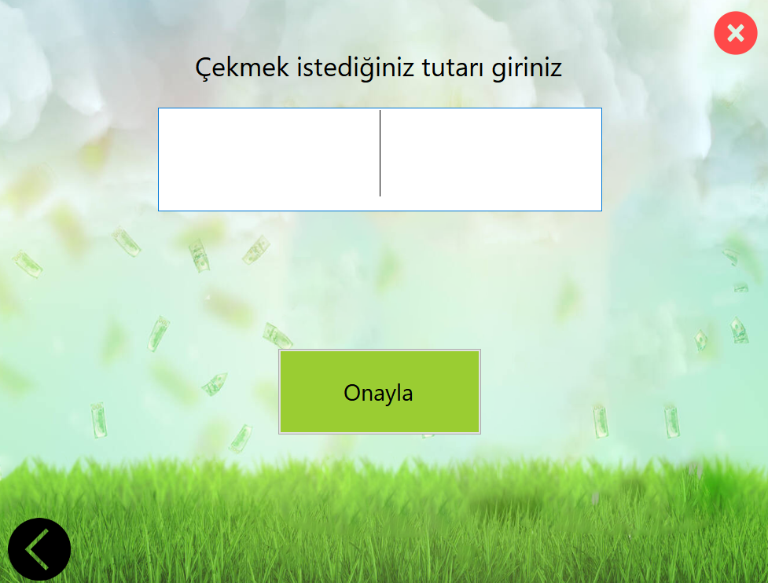*

*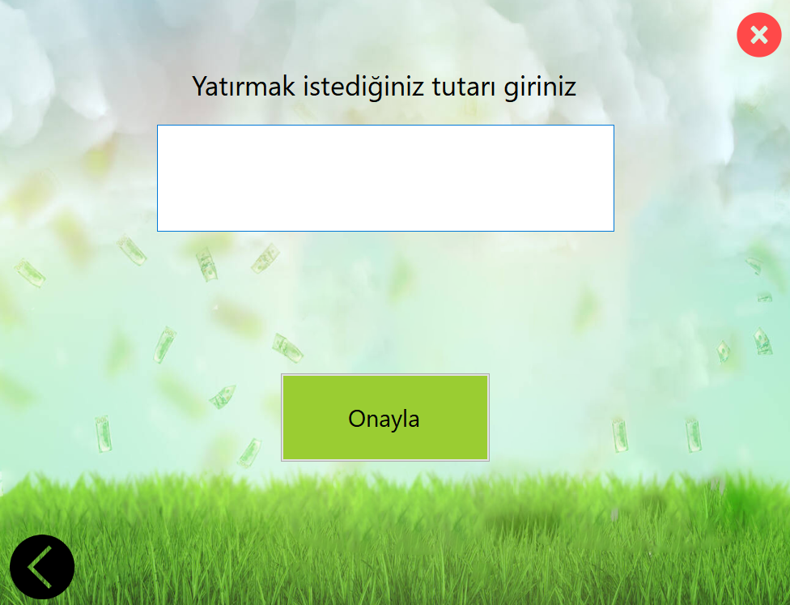*

*Para Yatır ve Para Çekme formlarında TextBox a sadece rakam girilmesine izin verilir ve yazılan tutar hesaptan çekilir veya yatırılır.*

*2.2-* Programlamaya Yönelik Tasarım

*2.3.- Algoritmik Yapı*

*Bu programda DB First yöntemi kullanılmıştır. KeyPress Event ile yanlış verinin önüne geçmeyi amaçlamıştır. Yine de yanlış veri tabanı tarafında kontrol edilip sonuç göstermektedir.*

1. *Veri Tabanı*

*